FAX：0835-24-2664
E-mail：info@legendmigita.com

NPO法人レジェンドMIGITA 宛

卓球講習会 申込書
参加者氏名 | （複数人の場合も一つの枠にご記入ください）  （ふりがな）
参加者年齢
参加者性別
保護者氏名
住所
電話番号
備考
・当日はマスクをご着用ください。
・当日はご自宅での検温をお願いいたします。検温を忘れた場合は会場で検温できます。体温が37℃以上ある時は参加をお控えください。
・風邪、または風邪に似た諸症状がないことをご確認ください。
・同居ご家族や身近な知人に新型コロナウイルス感染が疑われる方がいないことをご確認ください。
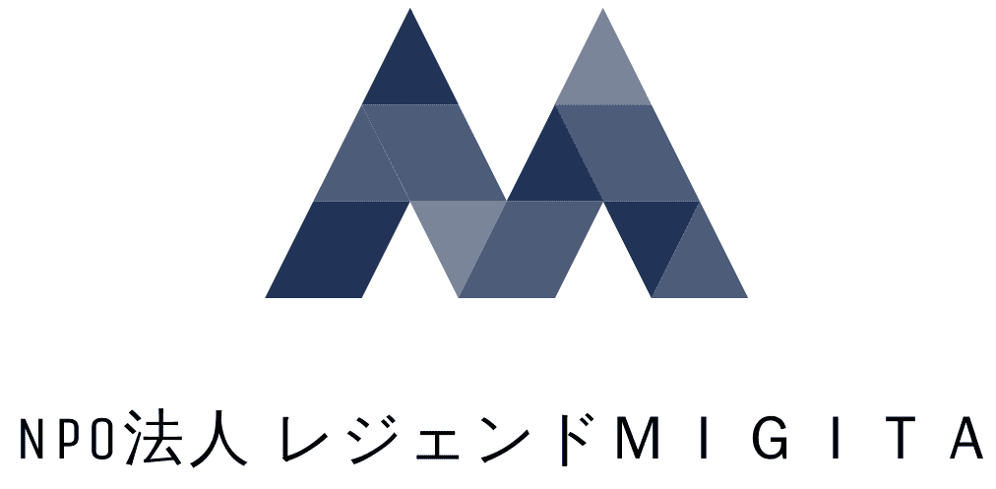
・本人、または同居ご家族に県外との往来がある場合は、２週間程度の健康観察を経た後の参加をお願いいたします。

